附件：
仙居县2021年新教师招聘考试报名表

报考类别：□研究生□本科生（请选择一项打“√”）填表时间：年月日
报考  学科 |  |  |  | 身份证号码 |  |  |  |  |  | 照片
姓名 |  | 性别 |  | 政治面貌 |  |  | 民族
学历 |  | 是否师范类专业 |  | 全日制毕业院校 |  |  | 是否“双一流”大学
所学专业 |  |  |  | 毕业时间（年月） |  |  | 是否  省优 |  |  | 有无病史和生理缺陷
户口所在省、县、乡 |  | 教师资格类别及学科 |  | 教师资格证书号码 |  |  | 有无学历证书电子注册备案表
现家庭详细住址 |  |  |  | 联系电话 |  | 本人
现家庭详细住址 |  |  |  |  |  | 家长
主要简历（从高中开始填写）
研究生或大学期间奖惩情况
家庭主要成员简况 |  |  |  |  | 微信群  二维码 |  |  | 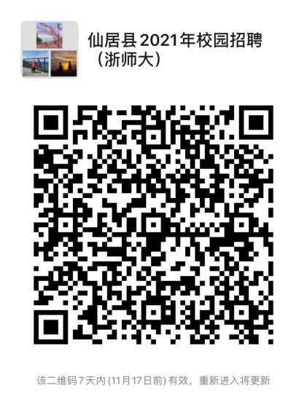
本人承诺：以上所填信息全部属实，如有虚假，愿意承担一切后果。
填表人（签名）： 审核人（签名）：
注：报名的同学请通过扫描二维码加入“仙居县2021年校园招聘（浙师大）”微信群，并修改群名片，格式为报考学科+姓名+大学名称，如高中地理张三浙师大，有关通知将在群里发布，请关注。

